　２　府市場の強みと弱み

## （１）立地条件

* 高速道路の結節点に近く、全国からの集荷や遠方への出荷に有利です。【強み】
* 大消費地に近接し、取引量が確保しやすい立地です。【強み】
* 内陸部にあるため、津波被害の恐れがありません。【強み】



**大阪府中央卸売市場**

**★**

## （２）施設・設備

* 他市場に比べ敷地が広く、活用可能な未利用地が存在しています。【強み】
* 施設が老朽化しており、修繕工事や大規模改修工事を継続して実施していく必要があります。【弱み】
* 卸売場、仲卸売場の低温化が部分的で、コールドチェーン対応の弱い部分があります。【弱み】
* 荷下ろしスペースが不足しており、大型配送車両（ウイング車等）に未対応の施設もあることから、  
  荷物の積み下ろしに時間がかかっています。【弱み】

近隣市場の敷地面積と合計取扱数量（平成27年）

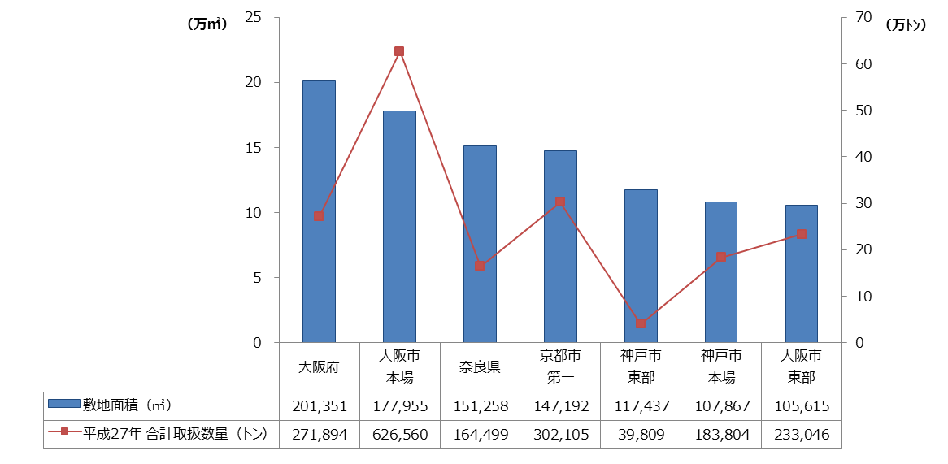

出典：全国中央卸売市場協会『平成28年度 中央卸売市場協会概要』

（注）合計取扱数量は、各市場の青果部と水産物部の取扱数量の合算であり、市場全体の取扱数量とは一致しないことがある。

## （３）取引の状況

* 全国10位の取扱金額を誇る集荷力と出荷力があります。【強み】
* 取扱量の２/３以上を量販店向けが占め、安定した取引があります。【強み】
* 大口取引・開設区域外へ販路開拓を目指して卸売業者・仲卸業者が連携して取り組んでいます。【強み】
* インターネット上の販売サイトの展開により、消費者等への販路を開拓しています。【強み】
* 近年の取扱数量について、青果は横ばい、水産物は減少傾向が続いています。【弱み】
* 仲卸の経営状況が２極化しており、経営者の高齢化等もあり、廃業が少なくありません。【弱み】
* 輸出への取組みに前向きな仲卸が少数に留まっています。【弱み】

全国中央卸売市場の取扱高［青果・水産物合計］（平成27年）



業態別搬出出荷割合［青果・水産内訳］

業態別搬出出荷割合［青果・水産合計］

出典：市場取扱品流通状況調査（H28.10.1実施）より

府市場　仲卸業者数の推移　【S53-H27、各年度末時点】

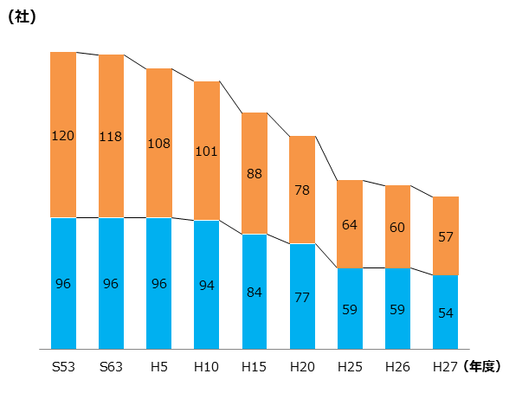

合計＝

水産物

青果

216

214

204

195

172

155

125

119

111

（2015）

（1978）

売上高規模別の仲卸業者数の推移

出典：各仲卸業者の事業報告書による。※事業報告書を提出しないまま廃業した業者は含まれていない。

## （４）収支面・運営面

* 全国の中央市場のうち唯一、指定管理者制度を導入しており、指定管理者による効率的な市場運営や機敏な施設修繕を実施しています。【強み】
* 多額の減価償却費の影響から、単年度赤字が継続しています。（資金ベースでは黒字基調）【弱み】

【開設者と指定管理者の役割分担】

施設の管理関係

□清掃 □警備 □ゴミ処理 □小規模な改修

□施設の使用許可 □利用料金の徴収　　　　　　など

指定管理者

(民間)

開設者

(大阪府)

市場の業務関係

□各種報告書の受理 □市場日報等の作成公表

□開設者に対する申請書、届出書の受付　　　　 　など

市場の活性化

□市場全体の活性化事業の企画及び実施　　 　　など

□卸売業務、仲卸業務に関する許可等及び検査、指導

□施設・設備の整備 □大規模改修　　　　　　　　 など

【指定管理者制度の導入効果】

■収入の確保

◇債権管理の徹底により、施設使用料の滞納ゼロ

◇空施設の有効活用（店舗の複数使用、有料駐車場の整備、診療所等の誘致　など）

◇資源活用（インゴットの売却、プラ製廃棄物パレットの再利用化）

■コストの削減

◇人件費及び委託料（警備、廃棄物処理費等）の削減

**投　資**

■活性化事業の展開

◇ハード関係（施設修繕等）

・トイレ改修（74ヶ所）

・場内誘導サイン塔の整備

・防犯カメラの設置

・セリ場照明増設

◇ソフト関係（イベント実施等）

・産地、量販店、大学、ホテル等との連携

・市場ＰＲのＤＶＤ制作、ホームページの充実

・市場見学会の拡大（24年度：28件1,981人　⇒　27年度：36件2,825人）

## （５）安全・安心対策

* 大阪府食品衛生検査所において、食品関連施設の監視・指導と生鮮・加工食品の試験検査を実施するとともに、食品衛生に関する情報を提供しています。【強み】
* 非常用自家発電設備を更新し、非常時の電力不足に対応することが可能です。【強み】
* 冷蔵施設への電源確保のため、災害等に強い燃料電池を平成27年3月から導入しています。【強み】

＜ 食品衛生検査所の主な業務＞

**１　現場監視業務**

① せり売前の早朝監視　　　　　　　　　　　　　　　② 有毒魚介類・不良食品の排除

③ 食品の保存温度の遵守・衛生的な取扱の指導

④ 営業許可申請並びに営業施設に関する相談指導及び調査

⑤ 違反食品、不良食品等に関する調査

⑥ 食中毒関連の調査

⑦ 食鳥処理施設に対する監視指導

　⑧ ふぐ取扱施設に対する監視指導

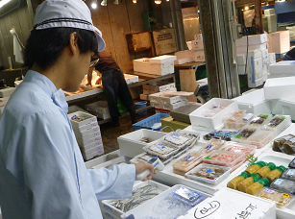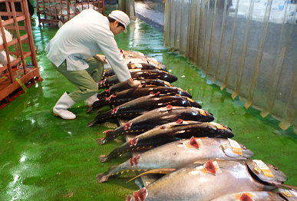

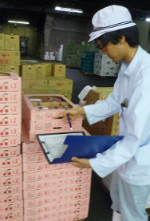

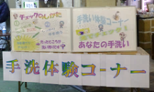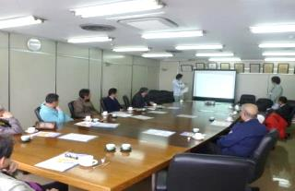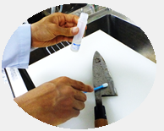



燃料電池設備

**３　衛生教育、消費者啓発、  
相談受付業務**

① 関係業者に対する衛生教育

② 衛生管理についての相談、助言

**２　検査業務**

① 食品の抜き取り検査（細菌検査、理化学検査）

② その他食品衛生上必要な調査・研究

## （６）その他

* 市場まつり・お魚料理教室等のイベントなど、産地ＰＲや市場活性化に寄与する事業を大学や  
  商工会議所等と連携して実施してきた実績があります。【強み】
* 大阪市中央卸売市場本場と比較して認知度が高いとはいえないため、産地からの営業活動が同本場中心となる傾向があります。【弱み】

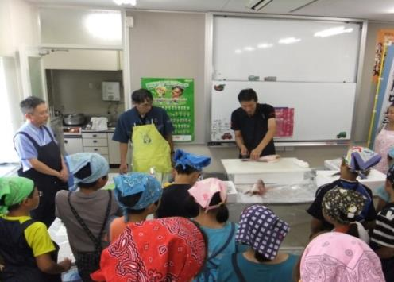

お魚料理教室

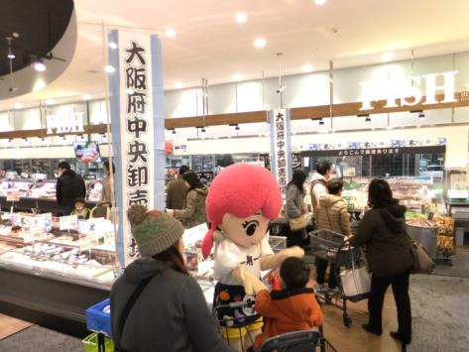

「市場まつり」ｷｬﾝﾍﾟｰﾝ

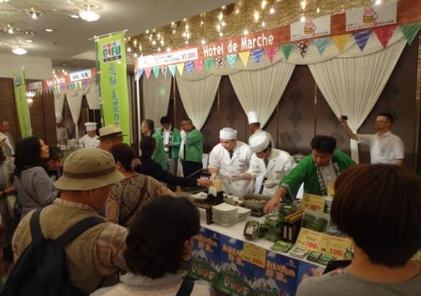

産地フェア

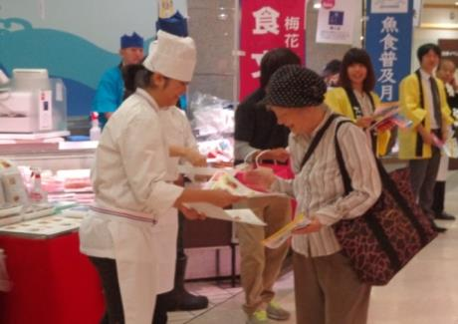

魚食普及月間イベント